 | ACTA REUNIÓN DIRECTORIO N°02/2025  Lugar: Reunión vía telemática (zoom)  Fecha: 26 de junio 2025  Hora: 19:37

1.- Asistencia:

1.1.- Directores: Marco Sciolla Tabilo, Sebastián Otero Gil, Andrés Barra Alcántara, Raúl Zárate Cruzat y Camilo Contreras Carvajal.

2.- Director Secretario
2.1.- Aprobada acta anterior
2.2.- Se pone en tabla discusión sobre petición de escuela de fútbol de la comuna de Curacaví.
2.3.- Además, se analizará la solicitud de ex socio Francisco Encina de reintegrarse al club.

3.- Presidente / Jefe Escuela de Vuelo
El Presidente Sr. Marco Sciolla, le recuerda al Director Secretario la necesidad de ir trabajando en el “Repositorio Histórico” del club, el cual debería considerar desde la operación en el ex aeropuerto de Los Cerrillos hasta la llegada al actual aeródromo de Curacaví.
En otras materias, solicita a los Directores ir analizando ideas para la celebración del aniversario del club. Propone realizar una actividad distinta a la de años anteriores y que sea mucho más “casual”.
En relación con el año 2026 propone ir avanzando en dos materias de suma importancia. Por un lado, buscar incentivos para los socios de tal manera de que puedan participar en distintas instancias tales como Directores o miembros de alguno de los comités al interior de la corporación. Por otro lado, es el año de una nueva versión de FIDAE y tal como la vez anterior, quiere que la corporación participe nuevamente de este importante evento aeronáutico a nivel internacional para lo cual se propone la creación de una comisión.
Respecto a la solicitud de la escuela de fútbol se procede a realizar votación entre los miembros del directorio. De manera unánime se acepta apoyar, sin embargo, el Presidente Sr. Marco Sciolla acepta realizar el apoyo, pero de manera parcial. Además, el Presidente Sr. Marco Sciolla, propone realizar una encuesta (vía whatsapp) ante los socios activos (99) de la Corporación para tomar una decisión con todos ellos y así puedan decidir dado el importante monto de dinero involucrado. Las opciones de dicha encuesta en relación a lo solicitado serán aportar: La totalidad, La mitad, Una proporción o Nada.
En relación a la solicitud del ex socio Sr. Francisco Encina Perry de reincorporarse a la corporación, el Presidente Sr. Marco Sciolla solicita la opinión de los directores los cuales y de manera unánime la rechazan, dado que el Reglamento interno no establece tales reconsideraciones, entendiéndose que la expulsión del club aéreo tiene un carácter de perpetuo dada la gravedad de los hechos.

4.- Director de Operaciones
Este Director comenta que a las aeronaves CC-LTH y CC-DFB le quedan pocas horas disponibles, 24 y 26, respectivamente, antes de entrar a los procesos de mantenimiento. Ante esto se determina dar prioridad a la reserva del CC-LTA.
En relación a la aeronave CC-LTD, se comenta sobre los trabajos que se deben realizar en el amortiguador de la rueda de nariz.

5.- Director OMA
El Presidente Sr. Marco Sciolla quien está realizando trabajos de la OMA en conjunto con el Sr. Lincoln Zurita, comenta que este año (junio) vence la suscripción de los manuales de “Cessna Aircraft Company”. El valor por renovar dicha suscripción es de 2,7 millones anuales ante lo cual se solicita realizar votación: los 05 miembros del Directorio aprueban renovar dicha suscripción por el periodo junio 2025 - junio 2026.
En relación al estado del arte del CC-LTE, se comenta que para el motor O-300 se compraron los repuestos del listado elaborado por la empresa “Rocuant”. Estos repuestos deberían llegar en un periodo de 10 días aproximadamente. En función de esto, el motor podría comenzar su proceso de armado en agosto, para posteriormente en septiembre proceder a su instalación y respetivas pruebas.
Se comenta que en la inspección se encontraron con 03 problemas no previstos: problemas con el eje de levas, cigüeñal con corrosión (pitting) y corrosión en el carter, todo lo anterior inaceptable desde el punto de vista de la operatividad de dicho motor. El cigüeñal y el carter aumentaron los costos en 15 mil USD.

6.- Director Tesorero
Este Director comenta sobre el envío al Banco de Chile de los que serán los firmantes para efectos de la corporación: Marco Sciolla Tabilo, Andrés Barra Alcántara y Raúl Zárate Cruzat.
Por otro lado, se comenta la necesidad de ir trabajando en la proyección de overhaul de motores para las aeronaves del club. Lo anterior basado en el estado financiero de la corporación la que, según la última Asamblea General, ha ido mejorando.

7.- Director de Materiales
Este Director comenta sobre la cotización que realizó a una empresa dedicada al cierre de espacios para evitar el ingreso de aves y con ello la acumulación de fecas lo que como se sabe resulta ser corrosivo para las aeronaves. Dicho presupuesto es con 03 años de garantía, 03 días de trabajo lo cual asciende a $2.261.000. Lo anterior es aprobado de manera unánime por los directores presentes.
En esta instancia además se comenta sobre la compra de repuestos para el CC-LTE realizado en EE.UU. con la ayuda de la tarjeta de crédito personal del Director Sr. Sebastián Otero. Ante esto el club deberá hacer devolución de la totalidad de los dineros utilizados.
En materia de materiales, el Presidente Sr. Marco Sciolla, se refiere a un correo electrónico enviado el Presidente del Club aéreo de Curacaví el cual da cuenta de la mala condición de los caminos cercanos a las instalaciones del CACAMB.

8.- Varios

8.1.- Se fija la siguiente reunión ordinaria para el día 10 de julio a las 19:30 hrs. vía zoom.
8.2.- Siendo las 21:30 hrs. se da por finalizada la reunión.

Para constancia firman los Directores presentes

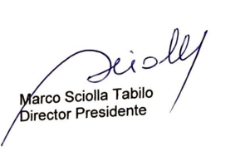 | 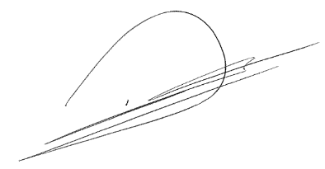  Raúl Zárate Cruzat  Director de Operaciones
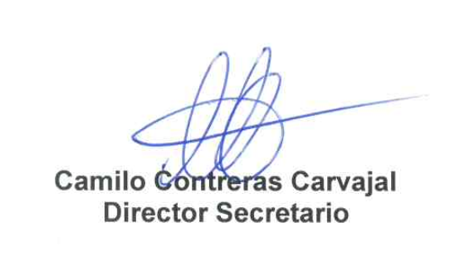 | 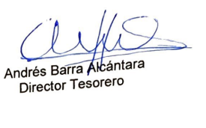
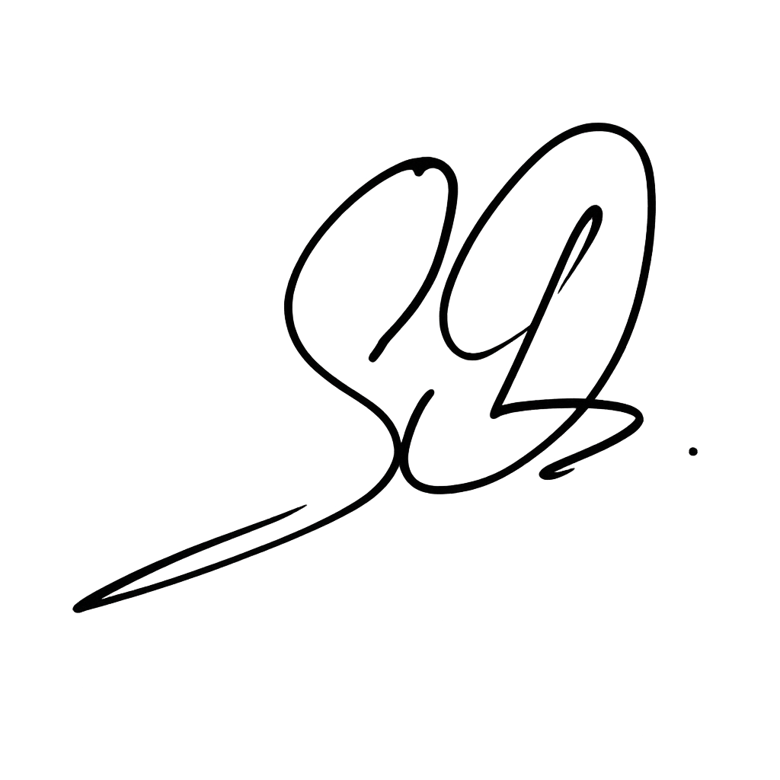

Sebastián Otero Gil
Director de Materiales

